Вариационный метод восстановления сигналов в линейных системах
Е.Г. Жиляков
Аннотация. В работе предлагается новый метод построения устойчивых вычислительных процедур, позволяющих адекватно учесть имеющуюся в откликах информацию о воздействиях.

Введение
Разомкнутые системы, описываемые линейными интегральными операторами, например, различные измерительные приборы, являются весьма распространёнными.
Отклики (выходные сигналы) таких систем могут сильно отличаться от воздействий (входных сигналов), что часто приводит к необходимости корректировать действие операторов систем (восстановление входных сигналов), например с целью повышения разрешающей силы приборов. В математическом смысле обратная задача сводится к вычислению приближённых решений интегральных уравнений Фредгольма первого рода.
Известно [1-3], что если K(τ,t), $τ∈\left[c,d\right]$, $t∈\left[a,b\right]$, является аппаратной функцией линейной системы, то интегральное соотношение вида
$u\left(τ\right)=\int_{a}^{b}{K\left(τ,t\right)f\left(t\right)\text{dt}}, τ∈\left[c,d\right]$, (1)
с достаточной для практических задач точностью позволяет по значениям входного воздействия (сигнала) f(t) вычислить значения отклика u(τ), которые регистрируются на выходе системы.
Положение существенно осложняется, когда возникает необходимость решать так называемую обратную задачу вычисления значений входных воздействий по значениям откликов, которые регистрируются на выходе системы (восстановление сигналов).
Основные трудности построения вычислительных процедур связаны с математической некорректностью [4] обратной задачи, которая проявляется в невозможности построения ограниченного обратного оператора для уравнения (1). Поэтому в общем случае вычислениям доступны только некоторые приближения (аппроксимации) входных воздействий, причем для устойчивости вычислительных процедур надо применять специальные приемы, которые реализуют те или иные априорные соображения [3-5].
Не имея возможности детально анализировать известные приемы регуляризации вычислений приближенных решений уравнения (1) на основе эмпирических данных, все же отметим, что основной их особенностью является недостаточная обоснованность применяемых априорных принципов, справедливость которых оценить невозможно, поэтому эти методы в большинстве случаев являются непрозрачными с точки зрения анализа результирующих погрешностей вычислений.
Наиболее известной иллюстрацией может служить метод регуляризации Тихонова А.Н. [4], в котором предлагается использовать некоторый конструируемый на основе эвристических соображений стабилизатор. Другим осложняющим применение метода Тихонова А.Н. моментом является необходимость выбора параметра регуляризации, для чего применяются довольно сложные и недостаточно обоснованные процедуры, в том зависящие числе от выбора стабилизатора.
В данной работе показано, что в зарегистрированных реально откликах в общем случае сохраняется не вся информация о входных воздействиях. Поэтому восстановлению доступна только та ее часть, которая может быть представлена через аппаратную функцию системы. На этой основе разработан вариационный метод восстановления сигналов, который позволяет построить устойчивые вычислительные процедуры без априорных предположений о свойствах погрешностей регистрации откликов.
1. Характер информации о входном воздействии в эмпирических данных
Под эмпирическими данными будем понимать результаты регистрации с помощью аналого-цифрового преобразователя на выходе линейной системы реальных откликов, чему соответствует математическая модель
$v_{k}=u_{k}+r_{k},k=1,\text{.}\text{.},N$, (2)
где в соответствии с определением (1)
$u_{k}=(ϕ_{k},f)=\int_{a}^{b}{K\left(τ_{k},t\right)f\left(t\right)\text{dt}}$; (3)
$ϕ_{k}\left(t\right)=K(τ_{k},t), t∈\left[a,b\right]$;$c=τ_{1}<τ_{2}<\text{.}\text{.}\text{.}<τ_{N}=d$;
символ (,) означает скалярное произведение в евклидовом пространстве;
$r_{k},k=1,\text{.}\text{.},N$- неизвестная (случайная)
погрешность регистрации отклика на входе воздействие.
Непосредственно из (3) следует [6], что вектор $\vec{u}=(u_{1},\text{.}\text{.},u_{N})^{T}$, а следовательно, и вектор $\vec{v}=(v_{1},\text{.}\text{.},v_{N})^{T}=\vec{u}+\vec{r}=\vec{u}+(r_{1},\text{.}\text{.}\text{.},r_{N})^{T}$, где верхний индекс $T$ означает транспонирование, не содержат компоненты $f_{2}(t),t∈[a,b]$ ортогонального разложения искомого входного воздействия
$f(t)=f_{1}(t)+f_{2}(t),t∈[a,b]$, (4)
где имеют место равенства
$(ϕ_{k}f_{2})=0,k=1,\text{.}\text{.},N$, (5)
а другая компонента представима в виде линейной комбинации
$f_{1}(t)=\sum_{k=1}^{N}{α_{k}}ϕ_{k}(t)$. (6)
Таким образом, удовлетворяющие условиям (5) компоненты входных воздействий безвозвратно теряются, так что восстановлению доступны только компоненты входного воздействия вида (6). Это в общем случае позволяет говорить лишь о возможности вычислений некоторых приближений к искомым сигналам даже при отсутствии погрешностей регистрации откликов.
В дальнейшем входящие в линейную комбинацию (6) функции именуются базисными, сама линейная комбинация- линеалом [6].
Использование представления вида (6) (поиск решения в линеале) даёт возможность свести задачу к оцениванию параметров линейной формы, что существенно облегчает решение проблемы построения устойчивых к воздействиям неизбежных погрешностей регистрации откликов вычислительных процедур.
2. Устойчивые вычисления
доступных восстановлению
компонент
Очевидно, что с учётом равенств (4) и представления (6) на основе определений (2) вектор зарегистрированных значений можно представить в виде
$\vec{v}=A\vec{α}+\vec{r}$, (7)
где $\vec{α}=(α_{1},\text{.}\text{.},α_{N})^{T}$;$A=\left\{a_{\text{ik}}\right\},i,k=1,\text{.}\text{.},N;$
$a_{\text{ik}}=(ϕ_{i},ϕ_{k})$. (8)
Использование линейно независимого набора базисных функций (например, за счёт соответствующего отбора на основе определения (3)), когда определитель матрицы с элементами (8) достаточно велик, во многом снимает проблему неустойчивости вычислений доступной восстановлению компоненты входного воздействия вида (6).
Вместе с тем, как будет показано ниже, при линейной зависимости образующих линеал (6) функций также можно построить устойчивую процедуру вычислений такой компоненты входного воздействия с адаптивным оцениванием уровней погрешностей регистрации
откликов.
Для регуляризации вычислений используются свойства собственных значений матрицы с элементами (8), которая, очевидно, является симметричной и неотрицательно определённой.
Следовательно [7], она обладает полным набором собственных ортонормальных векторов, соответствующих неотрицательным собственным числам $λ_{i},i=1,\text{.}\text{.},N$ и удовлетворяющих условиям
$λ_{i}{\vec{q}}_{i}=A{\vec{q}}_{i},i=1,\text{.}\text{.},N$, (9)
$$\begin{aligned}λ_{1}≥λ_{2}≥\text{.}\text{.}\text{.}≥λ_{M}>0,λ_{M+k}=0,k=1,\text{.}\text{.},N−M; \\ ({\vec{q}}_{i},{\vec{q}}_{k})=δ_{\text{ik}},i,k=1,\text{.}\text{.},N; \\ {\vec{q}}_{i}=(q_{1i},\text{.}\text{.},q_{\text{Ni}})^{T}\text{.}\end{aligned}$$
(10)
Здесь $δ_{\text{ik}}$- символ Кронекера, а $M$- ранг матрицы.
Полагая
$p_{k}=(\vec{α},{\vec{q}}_{k});γ_{k}=(\vec{v},{\vec{q}}_{k});ε_{k}=(r,{\vec{q}}_{k}),k=1,\text{.}\text{.},N;$(11)
на основании представления (7) нетрудно получить соотношения между этими проекциями введенных ранее векторов на соответствующие собственные векторы
$γ_{k}=λ_{k}p_{k}+ε_{k},k=1,\text{.}\text{.},N;$. (12)
Заметим, что ввиду первого из условий (10) при отсутствии погрешностей регистрации должны выполняться равенства
$γ_{k}=0,k=M+1,\text{.}\text{.},N$. (13)
и компонента входного воздействия вида (6) при любом значении ранга матрицы восстанавливается точно (если пренебречь влиянием погрешностей вычислений) на основе соотношений
$p_{k}={γ_{k}}/{λ_{k}},k=1,\text{.}\text{.},M$, (14)
а вектор параметров в представлении (6), очевидно, может быть вычислен на основе представления
$\vec{α}=\sum_{k=1}^{M}{p_{k}}{\vec{q}}_{k}$. (15)
При этом норма компоненты (6) с учётом определений (8), (11) и условий (10) может быть представлена в виде
$||f_{1}||^{2}=\sum_{k=1}^{M}{}p_{k}^{2}λ_{k}={\sum_{k=1}^{M}{γ_{k}^{2}}}/{λ_{k}}$. (16)
Ясно, что в общем случае при наличии погрешностей соотношения (14) и (15) нельзя использовать, так как абсолютные значения вторых слагаемых в правых частях представлений (12) могут существенно превосходить по величине соответствующие собственные числа (причина некорректности задачи восстановления). При этом определяемая соотношением (16) норма результата восстановления будет непредсказуемо большой, отсюда следует, что нужно использовать другие подходы к определению коэффициентов разложения (15), позволяющие их вычислять устойчиво, а при отсутствии погрешностей автоматически приводить к равенствам вида (14).
Для достижения устойчивости вычислений восстанавливаемой компоненты (6) представляется естественным использовать формулируемый на основе представлений (12) и (16) вариационный принцип
$||f_{1}||^{2}=\sum_{k=1}^{M}{}p_{k}^{2}λ_{k}=\text{min,}∀\vec{p}∈R^{M}$, (18)
$\sum_{k=1}^{M}{(γ_{k}}−p_{k}λ_{k})^{2}=s^{2}$. (19)
Очевидно, что в правой части условия (19) должна использоваться оценка квадрата евклидовой нормы вектора ${\vec{ε}}_{M}=(ε_{1},\text{.}\text{.}\text{.},ε_{M})^{T}$, компоненты которого определяются в соотношениях (11). Способ вычисления такой оценки будет предложен позже, а сейчас только заметим, что для автоматического получения равенств вида (14) при отсутствии погрешностей необходимо, чтобы используемая оценка удовлетворяла следующему требованию
$||\vec{r}||^{2}=||\vec{ε}||^{2}=0⇒s^{2}=0$. (20)
Легко показать, что формальное решение вариационной задачи (18), (19) определяется соотношениями
${\hat{p}}_{k}={{\text{μγ}}_{k}}/(1+{\text{μλ}}_{k}),k=1,\text{.}\text{.},M$, (21)
где $μ$ - множитель Лагранжа, который должен удовлетворять получаемому в соответствии с условием (19) уравнению
$F(μ)=\sum_{k=1}^{M}{{γ_{k}^{2}}/(}1+{\text{μλ}}_{k})^{2}=s^{2}$. (22)
Знаки корней уравнения (22) будут зависеть от величины отношения
$Z={\sum_{k=1}^{M}{γ_{k}^{2}}}/{s^{2}}$, (23)
так что при выполнении неравенства
$Z>1$ (24)
корни будут положительными, тогда как неравенство
$Z≤1$ (25)
приводит к их неположительным значениям.
Неравенство (25) отражает факт различия в знаках у слагаемых в некоторых из правых частей соотношений (12).
Анализ уравнения (22) показывает, что при выполнении условия
$s^{2}<∞$ (26)
область минимальных размеров значений его корней определяется неравенством
${−1}/{λ_{1}}<μ≤∞$. (27)
Производная многочлена в правой части (22) имеет вид
$$\text{dF}(μ)/{dμ}=−2\sum_{k=1}^{M}{γ_{k}^{2}{λ_{k}}/(}1+{\text{μλ}}_{k})^{3}$$
и, следовательно, в виду положительности собственных чисел в определяемой неравенством (27) области значений $μ$, он является монотонно невозрастающим, поэтому при выполнении неравенства (27) корень уравнения (22) существует и будет единственным.
Легко видеть, что в определяемой неравенством (27) области значений корней уравнения (22) знаки правых частей соотношений будут совпадать со знаками множителей Лагранжа. При этом нулевые значения этих множителей дают тождественно ноль во всей области определения получаемого по аналогии с (6) приближения доступной компоненты
${\hat{f}}_{1}(t)=\sum_{k=1}^{N}{{\hat{α}}_{k}}ϕ_{k}(t)$, (28)
так как будет выполняться очевидное равенство нулю вектора коэффициентов
$\vec{\hat{α}}=({\hat{α}}_{1},\text{.}\text{.},{\hat{α}}_{N})^{T}=\sum_{k=1}^{M}{{\hat{p}}_{k}}{\vec{q}}_{k}$.
Поэтому представляется целесообразным при задании правых частей уравнения (22) (оценивании уровня погрешностей регистрации откликов) исключить случай выполнения неравенства (25).
Для получения указанной оценки, прежде всего, отметим, что невыполнение равенств (13) может быть обусловлено только наличием погрешностей регистрации. Поэтому эти проекции вектора погрешностей на собственные векторы и предлагается использовать для оценивания квадрата его евклидовой нормы на основе соотношения
$||{\vec{ε}}_{M}||^{2}≈s^{2}={\text{cM}}/(N−M)\sum_{k=M+1}^{N}{}γ_{k}^{2}={\text{cM}}/(N−M)∗\left\{||\vec{v}||^{2}−\sum_{k=1}^{M}{}γ_{k}^{2}\right\}$$||{\vec{ε}}_{M}||^{2}≈s^{2}={\text{cM}}/(N−M)\sum_{k=M+1}^{N}{}γ_{k}^{2}={\text{cM}}/(N−M)∗\left\{||\vec{v}||^{2}−\sum_{k=1}^{M}{}γ_{k}^{2}\right\}$. (29)
Здесь при выводе выражения в фигурных скобках учитывалось свойство ортонормальности собственных векторов, что позволило исключить вычисления проекций на те из них, которые соответствуют нулевым собственным числам.
Коэффициент
$0≤c≤1$ (30)
введен для исключения неравенства (25), причём нулевое значение должно быть использовано тогда, когда матрица с элементами вида (8) имеет полный ранг (базисные функции линейно независимы).
Отметим, что в случае некоррелированных компонент вектора погрешностей математические ожидания квадратов его проекций на собственные векторы будут равны, следовательно, оценка (29) тогда будет наилучшей в среднеквадратическом смысле и эта оценка будет тем точнее, чем меньше ранг матрицы. Таким образом, некорректность исходной задачи (линейная зависимость функций $ϕ_{k},k=1,\text{.}\text{.},N$, из (3)) может быть использована для адаптивной оценки уровня погрешностей регистрации.
Отметим далее, что при отсутствии погрешностей регистрации разность в фигурной скобке (29) будет равна нулю и условие (20), очевидно, выполняется. При этом корень уравнения (22) будет бесконечно большим, так что представления (21) приобретают форму (14). Иными словами, при отсутствии погрешностей регистрации будет получено точное представление для доступной восстановлению компоненты входного сигнала.
2. Вычислительные эксперименты
Для иллюстрации основных теоретических положений и оценки работоспособности предложенного метода восстановления нами были проведены различные вычислительные эксперименты, в том числе по обработке реальных эмпирических данных (Рис.1 - Рис.4).
Один из модельных примеров был взят
из книги [3]:
$$f\left(x\right)=\left\{{\left[1−{\left(\frac{x}{0\text{.}\text{85}}\right)}^{2}\right]}^{2}+0\text{.}5{\text{sin}}^{4}\left(\frac{πx}{0\text{.}\text{85}}\right)\text{cos}\left(\frac{6\text{.}5πx}{0\text{.}\text{85}}\right)\right\}\left(1−\frac{x}{4}\right)$$
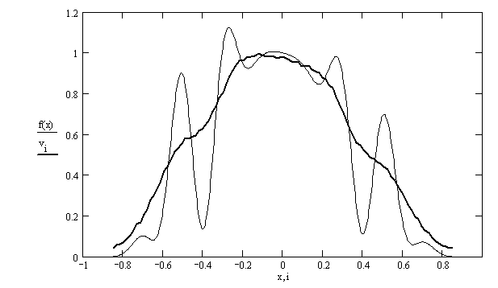
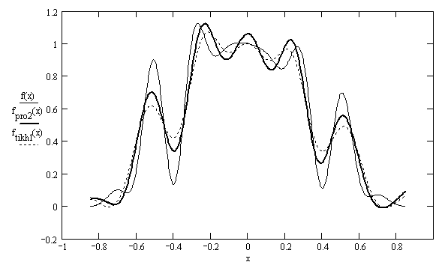
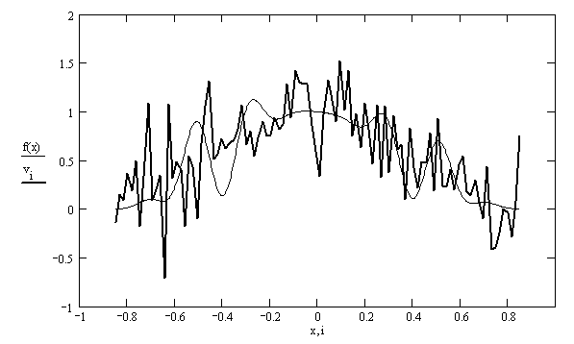
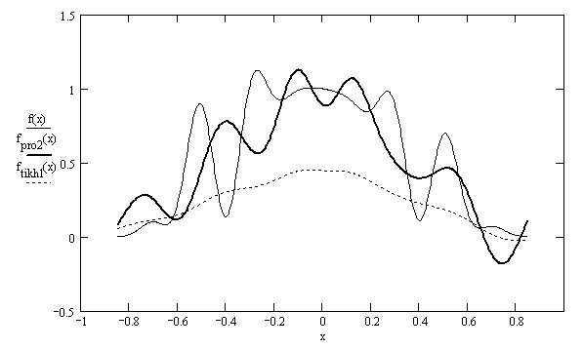
$f\left(x\right)=\left\{{\left[1−{\left(\frac{x}{0\text{.}\text{85}}\right)}^{2}\right]}^{2}+0\text{.}5{\text{sin}}^{4}\left(\frac{πx}{0\text{.}\text{85}}\right)\text{cos}\left(\frac{6\text{.}5πx}{0\text{.}\text{85}}\right)\right\}\left(1−\frac{x}{4}\right)$;
Рис. 1. Входной сигнал и отклик при z=0.01
Рис. 2. Результаты восстановления (точками обозначены результаты восстановления
по Тихонову (программа из [3])
Рис. 3. Входной сигнал и отклик при z=0.5
Рис. 4. Результаты восстановления
$K\left(y,x\right)=\sqrt{\frac{\text{59}\text{.}9}{π}}e^{−\frac{\text{59}\text{.}9{\left(y−x\right)}^{2}}{1+y^{2}}}$;
a=c=-0.85; b=d=0.85; n=100
Ошибки моделировались с нормальным
распределением и дисперсией, равной
$\frac{z\left\|\vec{u}\right\|}{\sqrt{n}}$ (z задается).
На Рис.3 изображен отклик с большим уровнем шумов (z=0.5). Тем не менее, использование предлагаемого подхода позволяет восстановить входное воздействие с сохранением некоторых тонких подробностей (Рис.4). Программа, реализующая метод А.Н. Тихонова, при таких шумах уже неработоспособна
(точечный график)
Для оценки погрешностей метода на данном примере была проведена серия из 1000 восстановлений по откликам с разными реализациями шумов. Погрешности восстановления усреднялись по формуле: $E=\frac{1}{N}\sum_{i=1}^{N}{\frac{\left\|f^{i}−f_{1}\right\|}{\left\|f_{1}\right\|}}$.
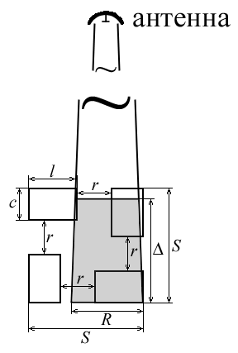
Результаты сведены в следующей таблице:
Рис. 5. Геометрия эксперимента

 | z=0.01 | z=0.1 | z=0.5 | z=1
Предлагаемый метод | E=0.152 | E=0.245 | E=0.428 | E=0.609
Метод Тихонова | E=0.185 | E=0.273 | E=0.758 | E=1

На основе нескольких модельных примеров была доказана устойчивость нового метода. Что же касается точностных характеристик, то на всех тестируемых примерах точность восстановления с помощью разработанного нового метода превосходит точность восстановления с помощью метода регуляризации Тихонова.
Одним из важных применений метода восстановления служит задача повышения разрешающей способности радиолокационных измерений местоположений объектов.
Основное двумерное уравнение, используемое при обработке радиолокационных данных, имеет вид:
$$S\left(θ,t\right)=\int_{t}^{t+T_{и}}{\int_{−Q}^{Q}{D\left(θ_{1}\right)F\left(τ−t\right)R\left(θ−θ_{1},τ\right){dθ}_{1}}dτ}+ε\left(θ,t\right)$$
$S\left(θ,t\right)=\int_{t}^{t+T_{и}}{\int_{−Q}^{Q}{D\left(θ_{1}\right)F\left(τ−t\right)R\left(θ−θ_{1},τ\right){dθ}_{1}}dτ}+ε\left(θ,t\right)$где: S(θ,t) – радиолокационные данные; D(θ₁) – диаграмма направленности; F(τ) – форма зондирующего импульса; T_{и} – длительность зондирующего импульса; R(θ₁,τ) – отраженный сигнал; ε(θ,t) – мешающие шумы измерений.
Это уравнение можно записать в виде двух интегральных уравнений Фредгольма первого рода:
$S\left(θ,t\right)=\int_{0}^{t_{\text{max}}}{F\left(τ−t\right)Φ\left(θ,τ\right)dτ}+ε_{2}\left(θ,t\right)$,
$Φ\left(θ,τ\right)=\int_{−Q}^{Q}{D\left(θ_{1}\right)R\left(θ−θ_{1},τ\right){dθ}_{1}}+ε_{1}\left(θ,t\right)$,
где $F\left(τ\right)=0, \text{при} \left(τ<0\right)∪\left(τ>T_{и}\right)$
Проведены вычислительные эксперименты по восстановлению моделируемых и реальных радиолокационных данных. При моделировании радиолокационных измерений считалось, что антенна – идеально параболическая, а форма зондирующего импульса – прямоугольная со сглаженными краями.
Предполагалось также, что имеется 4 объекта, взаимное расположение и размеры которых приведены на Рис. 5. Там же показана геометрия эксперимента с точки зрения соотношения между зондируемой в данном направлении площадью и размерами объектов. Все зондируемые объекты имеют равные размеры и центрально симметричное расположение, при этом в относительных единицах: c=56; l=84; r=56; S=196, R=108, Δ=170.
Рис. 6 и Рис. 7 иллюстрируют результат обработки данных с шумами в 20% от нормы полезной компоненты.
Можно констатировать, что даже при наличии больших шумов после восстановления все 4 первоначально неразличимых объекта стали различимы.
Были проведены эксперименты, заключающиеся в получении реальных радиолокационных данных и их дальнейшем компьютерном угловом восстановлении. Вначале были проведены серии измерений местоположения отражающих уголков с помощью радиолокатора центра радиоэлектроники БелГУ. Уголки были разнесены друг от друга на такое расстояние, чтобы в одном случае по первичным данным они были разделимы («разрешены»), а в другом неразделимы (расстояние между ними было меньше ширины диаграммы направленности антенны). В каждом из этих случаев на основе данных радиолокационных измерений были проведены восстановления. Результаты представлены на Рис. 8 и Рис. 9, где тонкими линиями обозначены результаты измерений.

Результаты всех проведенных экспериментов свидетельствуют об эффективности использования нового метода восстановления входных сигналов в линейных системах для повышения разрешающей способности радиолокационных измерений.
Большой интерес представляет задача восстановления линейно смазанных фотографических изображений, моделью которого служит следующее соотношение
$g\left(x,y\right)=\int_{a}^{b}{k\left(x−ξ\right)w\left(ξ,y\right)dξ}$,
где
$$k\left(x\right)=\begin{aligned}\left\{1/Δ \text{при} x∈\left[−Δ,0\right], | \right.\end{aligned}$$
Приведенное выше соотношение является основным в задаче реконструкции смазанных изображений. В нем g(x,у) - распределение интенсивности на фотопленке (на смазанном изображении) в функции прямоугольных координат х,у, причем ось х направлена вдоль сдвига (смаза), Δ -величина сдвига, a w(ξ,y) - распределение истинной неискаженной интенсивности на фотопленке (той интенсивности, которая была бы на фотопленке в отсутствие сдвига, т.е. при Δ=0).
Были проведены вычислительные эксперименты по восстановлению смазанных изображений.
На Рис. 10 и Рис. 11 изображены: искусственно смазанная фотография (при Δ=30 и шумах с относительной нормой в 3%) и результат ее восстановления. Видно, что качество восстановленной картинки лучше, чем смазанной, стали четче видны мелкие детали.

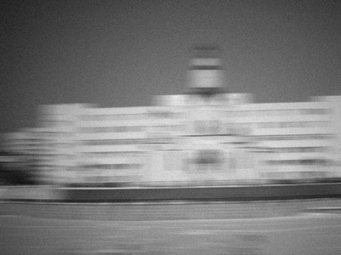
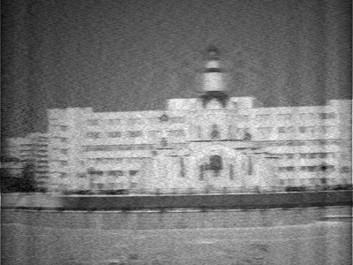

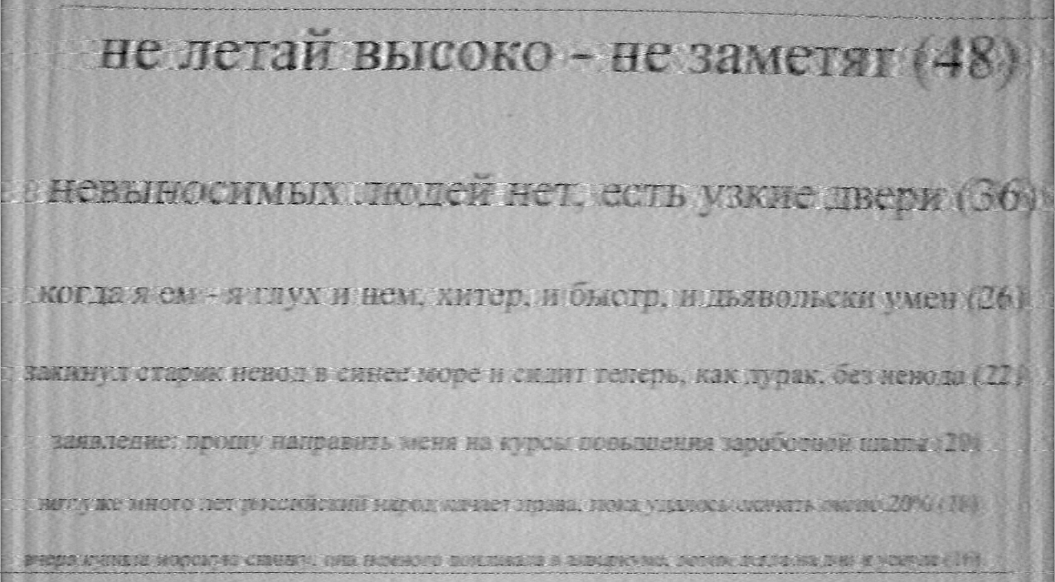
Отметим, что в общем случае величина сдвига Δ априори неизвестна. Тем не менее, определить Δ можно адаптивно. Для этого может быть использован следующий алгоритм.
Рис. 10. Смазанное изображение в шумахРис. 11. Результат восстановления

Рис. 12. Смазанное изображениеРис. 13. Восстановленное изображение

Пусть исходное (монохромное) смазанное изображение хранится в матрице A.
Для каждого Δ_{i} из диапазона(Δ₀<Δ₁<…<Δ_{n}) выполняется:
1. восстановление смазанного изображения A с получением восстановленного изображения B_{i} ;
2. искусственное смазывание восстановленного изображения B_{i} с использованием Δ_{i}, для получения псевдо-смазанного изображения C_{i};
3. вычисление нормы отклонения исходного смазанного от псевдо-смазанного изображения $e_{i}=\left\|A−C_{i}\right\|$.
Выбирается то Δ_{j}, на котором e_{j}=e_{min} достигает последнего минимума. Тогда B_{j} есть восстановленное изображение.
На Рис. 12 и Рис. 13 изображены: реально смазанная фотография и результат ее восстановления. Текст на снимке содержит семь независимых строчек с уменьшающимся размером шрифта.
Субъективный анализ читаемости текста показывает, что на смазанной картинке удаётся прочитать лишь первую строчку и частично вторую. А на восстановленном снимке вполне различимы первые 6 строчек (за исключением 1-2 слов) и частично даже последняя, седьмая строка.

Литература
- Василенко Г.И. Теория восстановления сигналов. М.: Сов. Радио, 1979.
- Хургин Я.И., Яковлев В.П. Финитные функции в физике и технике. М.: Наука, 1971.
- Верлань А.Ф., Сизиков В.И. Интегральные уравнения. Киев: Наукова думка, 1986.
- Тихонов А.Н., Арсенин В.Я. Методы решения некорректных задач. М.: Наука. 1979.
- Жиляков Е.Г. Метод построения восстанавливающих операторов для уравнений типа свертки // Проблемы передачи информации, 1993, №1 С. 25-32.
- Ректорис К. Вариационные методы в математической физике и технике. М.:Мир, 1984.
- Гантмахер Ф.Р. Теория матриц. М.:Наука, 1967.

Жиляков Евгений Георгиевич. Родился в 1947 году. Окончил в 1975г. Харьковский политехнический институт.
Доктор технических наук. Имеет 82 научных работы, включая 1 монографию. Круг научных интересов: обратные
задачи физики и техники, математическое моделирование и информационные технологии обработки сигналов. Профессор кафедры математических методов и информационных технологий Белгородского государственного университета.

